МИНИСТЕРСТВО ОБРАЗОВАНИЯ И НАУКИ РОССИЙСКОЙ ФЕДЕРАЦИИ
Федеральное государственное бюджетное образовательное учреждение высшего профессионального образования
«Кемеровский государственный университет»
Математический факультет
Кафедра ЮНЕСКО по новым информационным технологиям

ОТЧЕТ ПО СЕМЕСТРОВОЙ РАБОТЕ
ПО ДИСЦИПЛИНЕ
“Базы данных”

«Информационная система магазина автозапчастей»

студента 3 курса
Ваулина Андрея Сергеевича
Направление 10.05.01– Компьютерная безопасность

Преподаватель:
к-т физ.-мат.наук, доцент
С.В. Стуколов
_____________________

Работа защищена:
“____”_______________202_г.

с оценкой _____________

Кемерово 202_
СОДЕРЖАНИЕ
Введение 3
1. Постановка задачи 4
2. ER-моделирование 5
2.1. Анализ предметной области и выявление сущностей 5
2.2. Связи между сущностями 5
2.3. Концептуальная (ER-) модель 6
2.4. Физическая (реляционная) модель 6
3. Создание БД 7
3.1. Создание таблиц 7
3.2. Наполнение таблиц 9
3.3. Вывод структуры и ограничений 13
3.4. Вывод содержимого таблиц 14
4. Выполнение выборки данных 15
Заключение 22

Введение
Целью данной семестровой работы является проектирование и реализация реляционной базы данных для информационной системы магазина автозапчастей.
В ходе выполнения работы решаются следующие задачи:
- анализ предметной области и выявление ключевых сущностей и связей.
- построение ER-модели базы данных.
- проектирование логической и физической структуры базы данных.
- создание таблиц с соблюдением нормальных форм и целостности данных.
- наполнение базы тестовыми данными.
- реализация и проверка выполнения типовых запросов, соответствующих бизнес-процессам магазина.
- Выполненная работа демонстрирует понимание принципов реляционного моделирования, умение проектировать структуру базы данных и выполнять выборки с использованием языка SQL.

Постановка задачи
Магазин розничной торговли осуществляет заказ запчастей в различных странах. Ведется статистика продаж, отражающая спрос на те или иные детали, и, соответственно, потребность магазина в них (сколько единиц, на какую сумму, какого товара продано за последнее время) и на ее основе составляются заказы на требуемые товары. Выбор поставщика на каждый конкретный заказ осуществляют менеджеры магазина. В заказах перечисляется наименование товара, количество. Если указанное наименование товара ранее не поставлялось, оно пополняет справочник номенклатуры товаров.
Поставщики бывают различных категорий: фирмы, непосредственно производящие детали, дилеры, небольшие производства, мелкие поставщики и магазины. В результате поставщики различных категорий имеют различающийся набор атрибутов. Фирмы и дилеры — это самые надежные партнеры, они могут предложить полный пакет документов, скидки, а главное - гарантию, чего не может сделать небольшое производство или мелкий магазин. У них же (фирмы и дилеры) закупается большой объем продукции. Небольшое производство — это низкие цены, но никакой гарантии качества. В мелких лавках можно выгодно купить небольшое количество простых деталей, на которых сразу виден брак. Фирмы и дилеры поставляют детали на основе договоров, чего не делается для небольшого производства и мелкого магазина. В ходе маркетинговых работ изучается рынок поставщиков, в результате чего могут появляться новые поставщики и исчезать старые.
Когда ожидаются новые поставки, магазин собирает заявки от покупателей на свои товары. Груз приходит, после чего он доставляется на склад в магазин. В первую очередь удовлетворяются заявки покупателей, а оставшийся товар продается в розницу.
В любой момент можно получить любую информацию о деталях, находящихся на складе, либо о поставляемых деталях. Детали хранятся на складе в определенных ячейках. Все ячейки пронумерованы. Касса занимается приемом денег от покупателей за товар, а также производит возврат денег за брак. Брак, если это возможно, возвращается поставщику, который производит замену бракованной детали. Информация о браке (поставщик, фирма-производитель, деталь) фиксируется.

2. ER-моделирование

2.1. Анализ предметной области и выявление сущностей
На основе задачи были определены следующие ключевые сущности:
- Поставщик (Supplier) — организация или физическое лицо, поставляющее автозапчасти. Имеет категорию, контактные данные, наличие гарантии и договора. Атрибуты: id, name, category, contact_info, has_guarantee, contract_id.
- Товар (Product) — деталь из номенклатуры магазина. Атрибуты: id, name, article, price_avg (средняя цена продажи).
- Поставка товара от поставщика (SupplierProduct) — связь «многие-ко-многим» между поставщиками и товарами с дополнительными атрибутами. Атрибуты: supplier_id, product_id, price, delivery_days.
- Заказ поставщику (PurchaseOrder) — документ, фиксирующий намерение закупить товар. Атрибуты: id, supplier_id, order_date.
- Позиция заказа (OrderItem) — конкретный товар в заказе. Атрибуты: order_id, product_id, quantity.
- Складская ячейка (StockCell) — место хранения на складе. Атрибуты: id, cell_number, capacity.
- Остатки на складе (Stock) — количество товара в конкретной ячейке. Атрибуты: product_id, cell_id, quantity, arrived_date.
- Позиция продажи (SaleItem) — реализация товара (содержит дату и количество). Учёт покупателей не ведётся, все продажи — розничные. Атрибуты: id, product_id, quantity, price, sale_date.
- Брак (Defect) — зафиксированный брак по конкретному товару и поставщику. Атрибуты: id, product_id, supplier_id, detected_date, returned.

2.2. Связи между сущностями
- Поставщик — Товар: связь реализована через таблицу SupplierProduct как многие-ко-многим, поскольку один поставщик может поставлять множество товаров, а один и тот же товар может поставляться несколькими поставщиками. Таблица SupplierProduct содержит дополнительные атрибуты — цену и срок поставки.
- Поставщик — Заказ поставщику: связь один-ко-многим (Supplier.id → PurchaseOrder.supplier_id), так как каждый заказ делается одному поставщику, но у одного поставщика может быть множество заказов.
- Заказ поставщику — Позиция заказа: связь один-ко-многим (PurchaseOrder.id → OrderItem.order_id), поскольку один заказ состоит из одной или нескольких позиций.
- Товар — Позиция заказа: связь один-ко-многим (Product.id → OrderItem.product_id), так как товар может фигурировать в разных заказах и в разных позициях.
- Товар — Позиция продажи: связь один-ко-многим (Product.id → SaleItem.product_id), поскольку один товар может продаваться многократно.
- Товар — Остатки на складе: связь один-ко-многим (Product.id → Stock.product_id), так как товар может храниться в нескольких ячейках (или в одной ячейке в разные партии).
- Складская ячейка — Остатки на складе: связь один-ко-многим (StockCell.id → Stock.cell_id), поскольку в одной ячейке может храниться один или несколько товаров (в рамках многотоварного склада), либо один товар — в нескольких ячейках.
- Поставщик — Брак: связь один-ко-многим (Supplier.id → Defect.supplier_id), так как брак фиксируется по конкретному поставщику, поставившему некачественный товар.
- Товар — Брак: связь один-ко-многим (Product.id → Defect.product_id), поскольку одна деталь может поступать с браком многократно.

2.3. Физическая (реляционная) модель
Концептуальная модель преобразована в реляционную структуру из 9 таблиц, каждая из которых соответствует одной сущности или связи. Все таблицы нормализованы до третьей нормальной формы (3НФ). Первичные ключи определены однозначно, внешние ключи обеспечивают ссылочную целостность. Для таблиц SupplierProduct, OrderItem, Stock, SaleItem, Defect реализованы составные внешние ключи, отражающие бизнес-логику предметной области.
Итоговая физическая модель обеспечивает: хранение информации о поставщиках и их категориях, учёт товаров и их поставок, фиксацию заказов и продаж, контроль остатков на складе с привязкой к ячейкам, регистрацию брака с возможностью отслеживания поставщика.
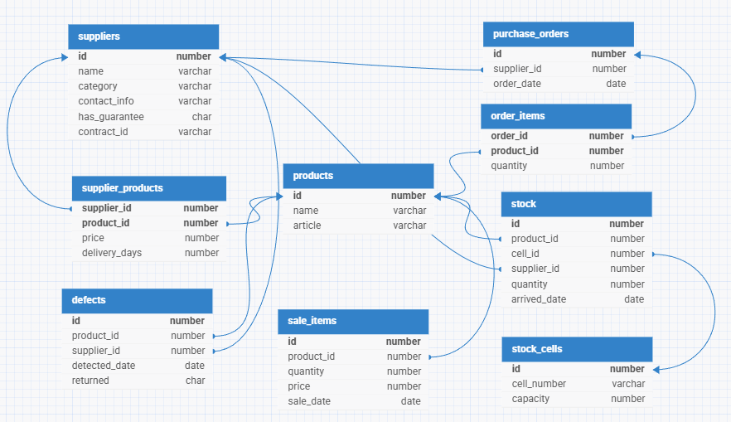

3. Создание БД

3.1. Создание таблиц
-- Удаление таблиц
DROP TABLE defects PURGE;
DROP TABLE sale_items PURGE;
DROP TABLE stock PURGE;
DROP TABLE order_items PURGE;
DROP TABLE purchase_orders PURGE;
DROP TABLE supplier_products PURGE;
DROP TABLE stock_cells PURGE;
DROP TABLE products PURGE;
DROP TABLE suppliers PURGE;

-- Поставщики
CREATE TABLE suppliers (
id NUMBER GENERATED ALWAYS AS IDENTITY PRIMARY KEY,
name VARCHAR2(255),
category VARCHAR2(100),
contact_info VARCHAR2(255),
has_guarantee CHAR(1),
contract_id VARCHAR2(50));

-- Товары
CREATE TABLE products (
id NUMBER GENERATED ALWAYS AS IDENTITY PRIMARY KEY,
name VARCHAR2(255),
article VARCHAR2(100));

-- Товары поставщиков (связь поставщики <-> товары)
CREATE TABLE supplier_products (
supplier_id NUMBER,
product_id NUMBER,
price NUMBER,
delivery_days NUMBER,
CONSTRAINT pk_supplier_products PRIMARY KEY (supplier_id, product_id),
CONSTRAINT fk_sp_suppliers FOREIGN KEY (supplier_id) REFERENCES suppliers(id),
CONSTRAINT fk_sp_products FOREIGN KEY (product_id) REFERENCES products(id));

-- Заказы поставщикам
CREATE TABLE purchase_orders (
id NUMBER GENERATED ALWAYS AS IDENTITY PRIMARY KEY,
supplier_id NUMBER,
order_date DATE,
CONSTRAINT fk_po_suppliers FOREIGN KEY (supplier_id) REFERENCES suppliers(id));

-- Позиции заказа
CREATE TABLE order_items (
order_id NUMBER,
product_id NUMBER,
quantity NUMBER,
CONSTRAINT pk_order_items PRIMARY KEY (order_id, product_id),
CONSTRAINT fk_oi_orders FOREIGN KEY (order_id) REFERENCES purchase_orders(id),
CONSTRAINT fk_oi_products FOREIGN KEY (product_id) REFERENCES products(id));

-- Складские ячейки
CREATE TABLE stock_cells (
id NUMBER GENERATED ALWAYS AS IDENTITY PRIMARY KEY,
cell_number VARCHAR2(20),
capacity NUMBER);

-- Остатки на складе
CREATE TABLE stock (
id NUMBER GENERATED ALWAYS AS IDENTITY PRIMARY KEY,
product_id NUMBER,
cell_id NUMBER,
supplier_id NUMBER,
quantity NUMBER,
arrived_date DATE,
CONSTRAINT fk_stock_products FOREIGN KEY (product_id) REFERENCES products(id),
CONSTRAINT fk_stock_cells FOREIGN KEY (cell_id) REFERENCES stock_cells(id),
CONSTRAINT fk_stock_suppliers FOREIGN KEY (supplier_id) REFERENCES suppliers(id));

-- Продажи
CREATE TABLE sale_items (
id NUMBER GENERATED ALWAYS AS IDENTITY PRIMARY KEY,
product_id NUMBER,
quantity NUMBER,
price NUMBER,
sale_date DATE,
CONSTRAINT fk_si_products FOREIGN KEY (product_id) REFERENCES products(id));

-- Брак
CREATE TABLE defects (
id NUMBER GENERATED ALWAYS AS IDENTITY PRIMARY KEY,
product_id NUMBER,
supplier_id NUMBER,
detected_date DATE,
returned CHAR(1) CHECK (returned IN ('Y', 'N')),
CONSTRAINT fk_def_products FOREIGN KEY (product_id) REFERENCES products(id),
CONSTRAINT fk_def_suppliers FOREIGN KEY (supplier_id) REFERENCES suppliers(id));

3.2. Наполнение таблиц
-- Поставщики (12)
INSERT INTO suppliers (name, category, contact_info, has_guarantee, contract_id) VALUES ('Bosch Russia', 'Proizvoditel', 'info@bosch.ru', 'Y', 'CT-BOSCH-01');
INSERT INTO suppliers (name, category, contact_info, has_guarantee, contract_id) VALUES ('Mann-Filter Rus', 'Proizvoditel', 'support@mann-filter.ru', 'Y', 'CT-MANN-02');
INSERT INTO suppliers (name, category, contact_info, has_guarantee, contract_id) VALUES ('Kontrakt Avto', 'Diler', '+7(495)123-45-67', 'Y', 'CT-KAVTO-03');
INSERT INTO suppliers (name, category, contact_info, has_guarantee, contract_id) VALUES ('Avtomperiya', 'Diler', 'orders@autoimperia.ru', 'Y', 'CT-AI-04');
INSERT INTO suppliers (name, category, contact_info, has_guarantee, contract_id) VALUES ('Masterskaya Petrova', 'Nebolshoe proizvodstvo', 'petrov_garage@mail.ru', 'N', NULL);
INSERT INTO suppliers (name, category, contact_info, has_guarantee, contract_id) VALUES ('Zapchasti s Rynka', 'Melkiy magazin', 'rynochniy@yandex.ru', 'N', NULL);
INSERT INTO suppliers (name, category, contact_info, has_guarantee, contract_id) VALUES ('GazMotorServis', 'Proizvoditel', 'gaz@motors.ru', 'Y', 'CT-GAZ-05');
INSERT INTO suppliers (name, category, contact_info, has_guarantee, contract_id) VALUES ('Original Plyus', 'Diler', 'original+@gmail.com', 'Y', 'CT-ORIG-06');
INSERT INTO suppliers (name, category, contact_info, has_guarantee, contract_id) VALUES ('Garazh №13', 'Melkiy magazin', 'garazh13@list.ru', 'N', NULL);
INSERT INTO suppliers (name, category, contact_info, has_guarantee, contract_id) VALUES ('Avtodetal Ural', 'Nebolshoe proizvodstvo', 'ural@avtodetal.ru', 'N', NULL);
INSERT INTO suppliers (name, category, contact_info, has_guarantee, contract_id) VALUES ('Denso CIS', 'Proizvoditel', 'denso@denso-cis.com', 'Y', 'CT-DENSO-07');
INSERT INTO suppliers (name, category, contact_info, has_guarantee, contract_id) VALUES ('Avtodom', 'Diler', 'info@avtodom.ru', 'Y', 'CT-AD-08');

-- Товары (12)
INSERT INTO products (name, article) VALUES ('Tormoznye kolodki perednie', 'BOSCH-1987936037');
INSERT INTO products (name, article) VALUES ('Maslyanyy filtr', 'MANN-W6018');
INSERT INTO products (name, article) VALUES ('Vozdushnyy filtr', 'BOSCH-1987432234');
INSERT INTO products (name, article) VALUES ('Svecha zazhiganiya', 'DENSO-IU27');
INSERT INTO products (name, article) VALUES ('Remen GRM', 'GATES-T420');
INSERT INTO products (name, article) VALUES ('Amortizator peredniy (pravyy)', 'KYB-334321');
INSERT INTO products (name, article) VALUES ('Akkumulyator', 'VARTA-570405063');
INSERT INTO products (name, article) VALUES ('Toplivnyy filtr', 'MANN-WK712/20');
INSERT INTO products (name, article) VALUES ('Radiator okhlazhdeniya', 'LUZAR-LRc21013');
INSERT INTO products (name, article) VALUES ('Starter', 'BOSCH-0001311018');
INSERT INTO products (name, article) VALUES ('Generator', 'BOSCH-0121111003');
INSERT INTO products (name, article) VALUES ('Datchik kisloroda', 'DENSO-DOX-0254');

-- Товары - поставщики (16)
INSERT INTO supplier_products (supplier_id, product_id, price, delivery_days) VALUES (1, 1, 2100, 2);
INSERT INTO supplier_products (supplier_id, product_id, price, delivery_days) VALUES (1, 3, 1800, 2);
INSERT INTO supplier_products (supplier_id, product_id, price, delivery_days) VALUES (1, 4, 650, 2);
INSERT INTO supplier_products (supplier_id, product_id, price, delivery_days) VALUES (2, 2, 420, 3);
INSERT INTO supplier_products (supplier_id, product_id, price, delivery_days) VALUES (2, 8, 1100, 3);
INSERT INTO supplier_products (supplier_id, product_id, price, delivery_days) VALUES (3, 1, 1950, 1);
INSERT INTO supplier_products (supplier_id, product_id, price, delivery_days) VALUES (4, 5, 3200, 4);
INSERT INTO supplier_products (supplier_id, product_id, price, delivery_days) VALUES (5, 6, 2800, 5);
INSERT INTO supplier_products (supplier_id, product_id, price, delivery_days) VALUES (6, 1, 1700, 1);
INSERT INTO supplier_products (supplier_id, product_id, price, delivery_days) VALUES (7, 9, 8500, 7);
INSERT INTO supplier_products (supplier_id, product_id, price, delivery_days) VALUES (8, 10, 12000, 5);
INSERT INTO supplier_products (supplier_id, product_id, price, delivery_days) VALUES (9, 1, 1600, 2);
INSERT INTO supplier_products (supplier_id, product_id, price, delivery_days) VALUES (10, 7, 7200, 6);
INSERT INTO supplier_products (supplier_id, product_id, price, delivery_days) VALUES (11, 4, 620, 3);
INSERT INTO supplier_products (supplier_id, product_id, price, delivery_days) VALUES (11, 12, 3400, 4);
INSERT INTO supplier_products (supplier_id, product_id, price, delivery_days) VALUES (12, 11, 14500, 3);

-- Заказы поставщикам (12)
INSERT INTO purchase_orders (supplier_id, order_date) VALUES (1, DATE '2025-12-01');
INSERT INTO purchase_orders (supplier_id, order_date) VALUES (2, DATE '2025-12-02');
INSERT INTO purchase_orders (supplier_id, order_date) VALUES (3, DATE '2025-12-03');
INSERT INTO purchase_orders (supplier_id, order_date) VALUES (4, DATE '2025-12-04');
INSERT INTO purchase_orders (supplier_id, order_date) VALUES (5, DATE '2025-12-05');
INSERT INTO purchase_orders (supplier_id, order_date) VALUES (6, DATE '2025-12-06');
INSERT INTO purchase_orders (supplier_id, order_date) VALUES (7, DATE '2025-12-07');
INSERT INTO purchase_orders (supplier_id, order_date) VALUES (8, DATE '2025-12-08');
INSERT INTO purchase_orders (supplier_id, order_date) VALUES (9, DATE '2025-12-09');
INSERT INTO purchase_orders (supplier_id, order_date) VALUES (10, DATE '2025-12-10');
INSERT INTO purchase_orders (supplier_id, order_date) VALUES (11, DATE '2025-12-11');
INSERT INTO purchase_orders (supplier_id, order_date) VALUES (12, DATE '2025-12-12');

-- Товары в заказах (15)
INSERT INTO order_items (order_id, product_id, quantity) VALUES (1, 1, 20);
INSERT INTO order_items (order_id, product_id, quantity) VALUES (1, 3, 15);
INSERT INTO order_items (order_id, product_id, quantity) VALUES (2, 2, 50);
INSERT INTO order_items (order_id, product_id, quantity) VALUES (2, 8, 30);
INSERT INTO order_items (order_id, product_id, quantity) VALUES (3, 1, 25);
INSERT INTO order_items (order_id, product_id, quantity) VALUES (4, 5, 10);
INSERT INTO order_items (order_id, product_id, quantity) VALUES (5, 6, 12);
INSERT INTO order_items (order_id, product_id, quantity) VALUES (6, 1, 30);
INSERT INTO order_items (order_id, product_id, quantity) VALUES (7, 9, 5);
INSERT INTO order_items (order_id, product_id, quantity) VALUES (8, 10, 3);
INSERT INTO order_items (order_id, product_id, quantity) VALUES (9, 1, 15);
INSERT INTO order_items (order_id, product_id, quantity) VALUES (10, 7, 8);
INSERT INTO order_items (order_id, product_id, quantity) VALUES (11, 4, 40);
INSERT INTO order_items (order_id, product_id, quantity) VALUES (11, 12, 20);
INSERT INTO order_items (order_id, product_id, quantity) VALUES (12, 11, 2);

-- Ячейки (12)
INSERT INTO stock_cells (cell_number, capacity) VALUES ('A-01', 50);
INSERT INTO stock_cells (cell_number, capacity) VALUES ('A-02', 50);
INSERT INTO stock_cells (cell_number, capacity) VALUES ('A-03', 50);
INSERT INTO stock_cells (cell_number, capacity) VALUES ('B-01', 40);
INSERT INTO stock_cells (cell_number, capacity) VALUES ('B-02', 40);
INSERT INTO stock_cells (cell_number, capacity) VALUES ('B-03', 40);
INSERT INTO stock_cells (cell_number, capacity) VALUES ('C-01', 30);
INSERT INTO stock_cells (cell_number, capacity) VALUES ('C-02', 30);
INSERT INTO stock_cells (cell_number, capacity) VALUES ('C-03', 30);
INSERT INTO stock_cells (cell_number, capacity) VALUES ('D-01', 25);
INSERT INTO stock_cells (cell_number, capacity) VALUES ('D-02', 25);
INSERT INTO stock_cells (cell_number, capacity) VALUES ('E-01', 20);

-- Остатки (12)
INSERT INTO stock (product_id, cell_id, supplier_id, quantity, arrived_date) VALUES (1, 1, 1, 20, DATE '2025-12-05');
INSERT INTO stock (product_id, cell_id, supplier_id, quantity, arrived_date) VALUES (3, 2, 1, 15, DATE '2025-12-05');
INSERT INTO stock (product_id, cell_id, supplier_id, quantity, arrived_date) VALUES (2, 3, 2, 50, DATE '2025-12-06');
INSERT INTO stock (product_id, cell_id, supplier_id, quantity, arrived_date) VALUES (8, 4, 2, 30, DATE '2025-12-07');
INSERT INTO stock (product_id, cell_id, supplier_id, quantity, arrived_date) VALUES (1, 5, 3, 25, DATE '2025-12-08');
INSERT INTO stock (product_id, cell_id, supplier_id, quantity, arrived_date) VALUES (5, 6, 4, 10, DATE '2025-12-09');
INSERT INTO stock (product_id, cell_id, supplier_id, quantity, arrived_date) VALUES (6, 7, 5, 12, DATE '2025-12-10');
INSERT INTO stock (product_id, cell_id, supplier_id, quantity, arrived_date) VALUES (1, 8, 6, 30, DATE '2025-12-11');
INSERT INTO stock (product_id, cell_id, supplier_id, quantity, arrived_date) VALUES (9, 9, 7, 5, DATE '2025-12-12');
INSERT INTO stock (product_id, cell_id, supplier_id, quantity, arrived_date) VALUES (10, 10, 8, 3, DATE '2025-12-13');
INSERT INTO stock (product_id, cell_id, supplier_id, quantity, arrived_date) VALUES (7, 11, 10, 8, DATE '2025-12-14');
INSERT INTO stock (product_id, cell_id, supplier_id, quantity, arrived_date) VALUES (11, 12, 12, 2, DATE '2025-12-15');

-- Продажи (12)
INSERT INTO sale_items (product_id, quantity, price, sale_date) VALUES (1, 5, 2800, DATE '2025-12-10');
INSERT INTO sale_items (product_id, quantity, price, sale_date) VALUES (2, 8, 600, DATE '2025-12-10');
INSERT INTO sale_items (product_id, quantity, price, sale_date) VALUES (3, 4, 2200, DATE '2025-12-11');
INSERT INTO sale_items (product_id, quantity, price, sale_date) VALUES (1, 3, 2800, DATE '2025-12-12');
INSERT INTO sale_items (product_id, quantity, price, sale_date) VALUES (4, 10, 800, DATE '2025-12-12');
INSERT INTO sale_items (product_id, quantity, price, sale_date) VALUES (5, 2, 3900, DATE '2025-12-13');
INSERT INTO sale_items (product_id, quantity, price, sale_date) VALUES (6, 1, 3300, DATE '2025-12-13');
INSERT INTO sale_items (product_id, quantity, price, sale_date) VALUES (7, 1, 8500, DATE '2025-12-14');
INSERT INTO sale_items (product_id, quantity, price, sale_date) VALUES (9, 1, 9800, DATE '2025-12-14');
INSERT INTO sale_items (product_id, quantity, price, sale_date) VALUES (10, 1, 13500, DATE '2025-12-15');
INSERT INTO sale_items (product_id, quantity, price, sale_date) VALUES (11, 1, 16000, DATE '2025-12-15');
INSERT INTO sale_items (product_id, quantity, price, sale_date) VALUES (12, 2, 3800, DATE '2025-12-16');

-- Брак (11)
INSERT INTO defects (product_id, supplier_id, detected_date, returned) VALUES (1, 9, DATE '2025-03-12', 'Y');
INSERT INTO defects (product_id, supplier_id, detected_date, returned) VALUES (1, 6, DATE '2025-03-13', 'N');
INSERT INTO defects (product_id, supplier_id, detected_date, returned) VALUES (6, 5, DATE '2025-03-14', 'Y');
INSERT INTO defects (product_id, supplier_id, detected_date, returned) VALUES (5, 4, DATE '2025-03-15', 'N');
INSERT INTO defects (product_id, supplier_id, detected_date, returned) VALUES (2, 2, DATE '2025-03-10', 'N');
INSERT INTO defects (product_id, supplier_id, detected_date, returned) VALUES (4, 11, DATE '2025-03-16', 'Y');
INSERT INTO defects (product_id, supplier_id, detected_date, returned) VALUES (3, 1, DATE '2025-03-11', 'N');
INSERT INTO defects (product_id, supplier_id, detected_date, returned) VALUES (9, 7, DATE '2025-03-17', 'Y');
INSERT INTO defects (product_id, supplier_id, detected_date, returned) VALUES (10, 8, DATE '2025-03-18', 'N');
INSERT INTO defects (product_id, supplier_id, detected_date, returned) VALUES (12, 11, DATE '2025-03-19', 'Y');
INSERT INTO defects (product_id, supplier_id, detected_date, returned) VALUES (7, 10, DATE '2025-03-20', 'N');

3.3. Вывод структуры и ограничений
DESCRIBE suppliers;
DESCRIBE products;
DESCRIBE supplier_products;
DESCRIBE purchase_orders;
DESCRIBE order_items;
DESCRIBE stock_cells;
DESCRIBE stock;
DESCRIBE sale_items;
DESCRIBE defects;

SELECT
uc.table_name,
uc.constraint_type,
uc.constraint_name,
ucc.column_name,
(SELECT r.table_name || '(' || rc.column_name || ')'
FROM user_constraints r
JOIN user_cons_columns rc ON r.constraint_name = rc.constraint_name
WHERE r.constraint_name = uc.r_constraint_name) AS r_table_column
FROM user_constraints uc
JOIN user_cons_columns ucc ON uc.constraint_name = ucc.constraint_name
WHERE uc.table_name IN (
'SUPPLIERS', 'PRODUCTS', 'SUPPLIER_PRODUCTS', 'PURCHASE_ORDERS',
'ORDER_ITEMS', 'STOCK_CELLS', 'STOCK', 'SALE_ITEMS', 'DEFECTS')
ORDER BY uc.table_name, uc.constraint_type DESC, ucc.position;

3.4. Вывод содержимого таблиц
SELECT * FROM suppliers;
SELECT * FROM products;
SELECT * FROM supplier_products;
SELECT * FROM purchase_orders;
SELECT * FROM order_items;
SELECT * FROM stock_cells;
SELECT * FROM stock;
SELECT * FROM sale_items;
SELECT * FROM defects;

4. Выполнение выборки данных
- Получить перечень и общее число поставщиков определенной категории, поставляющих указанный вид товара, либо поставивших указанный товар в объеме, не менее заданного за определенный период.
-- поставщики категории 'Proizvoditel', поставляющие товар с article = 'BOSCH-1987936037' ИЛИ поставившие ≥ 10 единиц этого товара в stock за период с 2025-12-01 по 2025-12-31

SELECT
s.id,
s.name,
s.category,
SUM(st.quantity) AS total_supplied
FROM suppliers s
JOIN supplier_products sp ON s.id = sp.supplier_id
JOIN products p ON sp.product_id = p.id
LEFT JOIN stock st ON s.id = st.supplier_id AND p.id = st.product_id
AND st.arrived_date BETWEEN DATE '2025-12-01' AND DATE '2025-12-31'
WHERE
s.category = 'Proizvoditel'
AND p.article = 'BOSCH-1987936037'
GROUP BY s.id, s.name, s.category
HAVING SUM(COALESCE(st.quantity, 0)) >= 10 OR SUM(COALESCE(st.quantity, 0)) = 0;
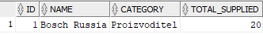
- Получить сведения о конкретном виде деталей: какими поставщиками поставляется, их расценки, время поставки.
SELECT
p.name AS product_name,
p.article AS article,
s.name AS supplier_name,
s.category AS supplier_category,
sp.price AS price,
sp.delivery_days AS delivery_days
FROM products p
JOIN supplier_products sp ON p.id = sp.product_id
JOIN suppliers s ON sp.supplier_id = s.id
WHERE p.article = 'BOSCH-1987936037';
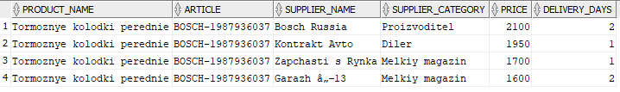
- Получить перечень и общее число покупок указанного вида товара за некоторый период, либо сделавших покупку товара в объеме, не менее указанного.
-- article = 'BOSCH-1987936037'
-- start_date = DATE '2025-12-01'
-- end_date = DATE '2025-12-31'
-- min_quantity = 5

SELECT
p.name AS product_name,
p.article,
COUNT(*) AS total_purchases,
SUM(si.quantity) AS total_quantity_sold
FROM sale_items si
JOIN products p ON si.product_id = p.id
WHERE
p.article = 'BOSCH-1987936037'
AND (si.sale_date BETWEEN DATE '2025-12-01' AND DATE '2025-12-31'
OR si.quantity >= 5)
GROUP BY p.id, p.name, p.article;
- Получить перечень, объем и номер ячейки для всех деталей, хранящихся на складе.
SELECT
p.name AS product_name,
p.article AS article,
sc.cell_number AS cell_number,
s.quantity AS quantity
FROM stock s
JOIN products p ON s.product_id = p.id
JOIN stock_cells sc ON s.cell_id = sc.id
WHERE s.quantity > 0
ORDER BY sc.cell_number;
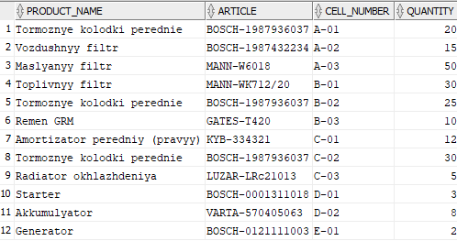
- Вывести в порядке возрастания десять самых продаваемых деталей и десять самых "дешевых" поставщиков.
-- детали
SELECT
p.name AS product_name,
p.article,
SUM(si.quantity) AS total_sold
FROM sale_items si
JOIN products p ON si.product_id = p.id
GROUP BY p.id, p.name, p.article
ORDER BY total_sold DESC
FETCH FIRST 10 ROWS ONLY;
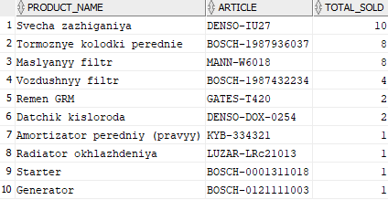
--поставщики
SELECT
s.name AS supplier_name,
s.category,
AVG(sp.price) AS avg_price
FROM suppliers s
JOIN supplier_products sp ON s.id = sp.supplier_id
GROUP BY s.id, s.name, s.category
ORDER BY avg_price ASC
FETCH FIRST 10 ROWS ONLY;
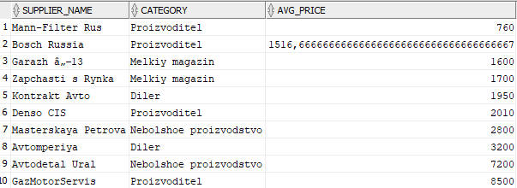
- Получить среднее число продаж на месяц по любому виду деталей.
SELECT
p.name AS product_name,
p.article,
AVG(monthly_qty) AS avg_sales_per_month
FROM (
SELECT
si.product_id,
TRUNC(si.sale_date, 'MM') AS sale_month,
SUM(si.quantity) AS monthly_qty
FROM sale_items si
GROUP BY si.product_id, TRUNC(si.sale_date, 'MM')
) monthly
JOIN products p ON monthly.product_id = p.id
GROUP BY p.id, p.name, p.article
ORDER BY avg_sales_per_month DESC;
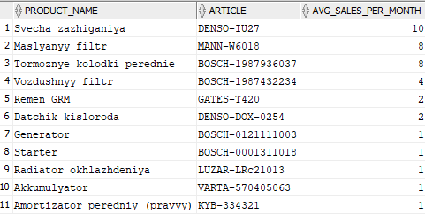
- Получить перечень и общее количество непроданного товара на складе за определенный период (залежалого) и его объем от общего товара в процентах.
-- залежалый - поступивший до даты и не закончившийся

WITH total_stock AS (
SELECT SUM(quantity) AS total_qty
FROM stock
WHERE quantity > 0
),
stale_stock AS (
SELECT
p.id AS product_id,
p.name AS product_name,
p.article,
SUM(s.quantity) AS stale_qty
FROM stock s
JOIN products p ON s.product_id = p.id
WHERE
s.arrived_date < DATE '2025-12-10' -- дата
AND s.quantity > 0
GROUP BY p.id, p.name, p.article
)
SELECT
ss.product_name,
ss.article,
ss.stale_qty,
ts.total_qty,
ROUND(ss.stale_qty / ts.total_qty * 100, 2) AS stale_percent
FROM stale_stock ss
CROSS JOIN total_stock ts
ORDER BY ss.stale_qty DESC;
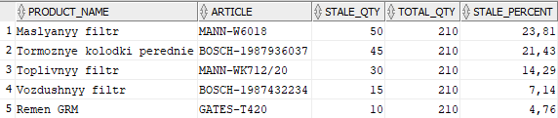
- Получить перечень и общее количество бракованного товара, пришедшего за определенный период и список поставщиков, поставивших товар.
SELECT
p.name AS product_name,
p.article,
s.name AS supplier_name,
s.category AS supplier_category,
COUNT(*) AS defect_count
FROM defects d
JOIN products p ON d.product_id = p.id
JOIN suppliers s ON d.supplier_id = s.id
WHERE d.detected_date BETWEEN DATE '2025-03-01' AND DATE '2025-03-31'
GROUP BY p.id, p.name, p.article, s.id, s.name, s.category
ORDER BY defect_count DESC;
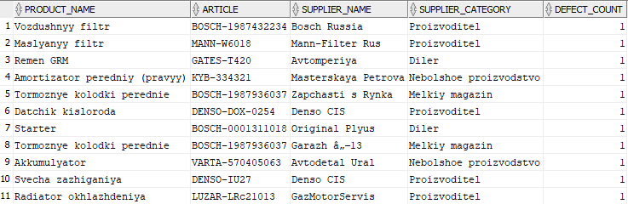
- Получить перечень, общее количество и стоимость товара, реализованного за конкретный день.
SELECT
p.name AS product_name,
p.article,
si.price,
SUM(si.quantity) AS total_quantity,
SUM(si.quantity * si.price) AS total_revenue
FROM sale_items si
JOIN products p ON si.product_id = p.id
WHERE si.sale_date = DATE '2025-12-10'
GROUP BY p.id, p.name, p.article, si.price
ORDER BY total_revenue DESC;
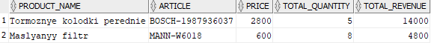
- Получить кассовый отчет за определенный период.
SELECT
si.sale_date AS sale_day,
COUNT(*) AS receipts_count,
SUM(si.quantity) AS total_items_sold,
SUM(si.quantity * si.price) AS total_revenue
FROM sale_items si
WHERE si.sale_date BETWEEN DATE '2025-12-01' AND DATE '2025-12-31'
GROUP BY si.sale_date
ORDER BY si.sale_date;
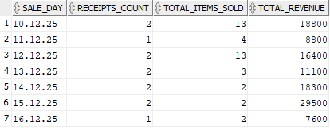
- Получить инвентаризационную ведомость.
SELECT
sc.cell_number,
p.article,
p.name AS product_name,
s.quantity
FROM stock s
JOIN stock_cells sc ON s.cell_id = sc.id
JOIN products p ON s.product_id = p.id
WHERE s.quantity > 0
ORDER BY sc.cell_number, p.article;
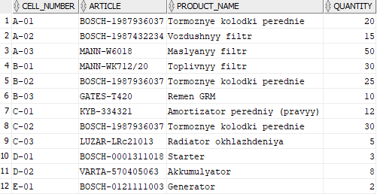
- Подсчитать сколько пустых ячеек на складе и сколько он сможет вместить товара.
SELECT
COUNT(*) AS empty_cells,
SUM(sc.capacity) AS total_free_capacity
FROM stock_cells sc
LEFT JOIN stock s ON sc.id = s.cell_id
WHERE s.id IS NULL;
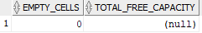

Заключение
В ходе выполнения семестровой работы была разработана реляционная база данных для информационной системы магазина автозапчастей. Проектирование выполнено в соответствии с методологией реляционного моделирования и включает все этапы: анализ предметной области, построение ER-модели, создание физической структуры базы данных, наполнение её тестовыми данными и реализацию типовых запросов.
Была спроектирована модель из 9 таблиц, обеспечивающая учёт поставщиков различных категорий, номенклатуры товаров, заказов и поставок, складских остатков с привязкой к ячейкам, розничных продаж и брака. Все связи между сущностями реализованы корректно, соблюдены принципы нормализации и ссылочной целостности.

